行政院及所屬各機關出國報告
（出國類別：參訪）

澳大利亞能源科技研究與CCS參訪報告

出國報告

機關名稱：行政院國家科學委員會
出國人職稱：副主委、處長、組長
姓 名：陳正宏、王永壯、席時昶等六人
出國地區：澳洲
出國期間：100年2月6日至100年2月12日
報告日期：100年5月12日

行政院及所屬各機關出國報告提要
出國報告名稱：澳大利亞能源科技研究與CCS參訪報告 頁數41含附件：□是 ■否
出國計畫主辦單位/聯絡人/電話
出國人員姓名/服務機關/單位/職稱/電話
陳正宏/行政院國家科學委員會/副主任委員/02-27377503
王永壯/行政院國家科學委員會企劃考核處/處長/02-27377531
席時昶/行政院國家科學委員會企劃考核處/組長/02-27377536

出國類別：■1.考察□2.進修□3.研究□4.實習□5.其他
出國期間：100年2月6日~100年2月14日
出國地區：澳洲
報告日期：100年5月
分類號/目
關鍵詞：能源科技、CCS、減碳、儲碳、氣候變遷

內 容 摘 要

目 的：

一、瞭解澳洲對淨煤技術的碳捕捉及儲存計畫之研究及產官學間之推動情形，並實地參訪Schlumberger公司之二氧化碳儲存現場，作為我國能源國家型科技計畫，淨煤捕碳儲碳主軸計畫推動淨煤補碳儲存CCS主軸研究專案計畫與地質監測之重要參考。
二、洽詢與澳洲研究機構以碳捕捉及儲存，氣候變遷等主題，進行合作研究之可能性。
三、訪問澳洲南威爾斯大學與國家大學之能源科技研發，瞭解我國可予借鏡之處，並與澳洲國家大學 (Australian National University) 洽談氣候變遷共同合作之可行性。
四、拜會澳洲維多利亞省工業礦產部了解其Otway CO₂CRC儲存試驗場CO₂儲存計畫，實際瞭解情況作為未來國內CCS計畫之重要借鏡與合作，以增進未來可能合作時，與地方政府之關係。

心得與建議：

一、澳洲是一個地大物博資源豐富的國家，人口稀少，農牧發達、礦產豐富、能源自足並大量出口與我國地小人稠，農工業發達，資源欠缺，能源完全進口截然不同。但對於能源科技之研發大同小異，都從事再生能源之研發與CO₂之減除研發，許多方面其研發比我國為早值得借鏡。
二、澳洲政府對學校研究給予十分充沛之研發經費，尤以澳洲國家大學能充份研發該國先進能源科技：氣候變遷、太陽能、核能、核融合能、燃料電池、人工光合作用、生質能加強石油與天然氣抽出等能源議題。我國在氣候變遷研發已有相當基礎與其合作成立研發中心應有其可能性，另各項能源科技之研發亦有合作之可能。後續可由能源計辦各子項計畫召集人研究合作可行性。
三、澳洲地方政府如維多利亞省亦十分重視能源科技研發與其礦產產業發展，因此亦大力推動參與產官學研合作之CO₂CRC計畫，主要是其發現全世界儲量最大之褐煤礦希望能運用CCS技術領先，使褐煤得為利用並以CCS去除CO₂，輸出褐煤與CCS技術。我國對CO₂去除CCS為重要之技術，國內正進行此項技術研發，並成立CCS研發聯盟與CCS策略聯盟，能源國家型科技計畫亦推動CCS主軸專案計畫積極研發中，澳大利亞之先進CCS科技，尤以CO₂CRC計畫若能合作，以其經驗作為我國之借鏡或技轉，將可縮短我國CCS可行技術之時日。
四、雖然本次參訪瞭解澳洲因一個中國政策，許多地方官方有所節制，但研究與科技之相關學校並無影響，值得從大學之科技合作，增進兩國研發之合作。

目 次
頁次

壹、目的 ----------------------------------------------------------------6

貳、過程
一、團員名單 -------------------------------------------------------6
二、行程表 --------------------------------------------------------- 7
三、參觀訪問活動
(一) 新南威爾斯大學--------------------------------------------- 8~11
(二) CSIRO (Commonwealth Scientific and
Industrial Research Organization ) -------------- 12~14
(三) Department of Resources, Energy and
Tourism與Department of Innovation,
Industry, Science and Research(DIISR)----------- 15~24
(四) Australian National University (ANU) ------------ 25~31
(五) Department of Primary Industries ----------------- 32~35
(六) Schlumberger at Otway－the CO2CRC ----------------- 36~39

參、心得 ------------------------------------------------------------- 40~40

肆、建議 ------------------------------------------------------------- 40~41

壹、目的：

一、瞭解澳洲對淨煤技術的碳捕捉及儲存計畫之研究及產官學間之推動情形，並實地參訪Schlumberger公司之碳儲存現場，作為我國能源國家型科技計畫，淨煤捕碳儲碳主軸計畫推動淨煤補碳儲存CCS主軸研究專案計畫與地質監測之重要參考。
二、洽詢與澳洲研究機構以碳捕捉及儲存，氣候變遷等主題，進行合作研究之可能性。
三、訪問澳洲南威爾斯大學與國家大學之能源科技研發，瞭解我國可予借鏡之處，並與澳洲國家大學 (Australian National University) 洽談氣候變遷共同合作之可行性。
四、拜會澳洲維多利亞省工業礦產部了解其Otway CO2CRC儲存試驗場CO2儲存計畫，實際瞭解情況作為未來國內CCS計畫之重要借鏡與合作，以增進未來可能合作時，與地方政府之關係。

貳、過程：
一、團員名單

團長：
陳正宏/行政院國家科學委員會/副主任委員/02-27377503
團員：
王永壯/行政院國家科學委員會企劃考核處/處長/02-27377531
席時昶/行政院國家科學委員會企劃考核處/組長/02-27377536
陳發林/能源國家型科技計畫辦公室/執行長
楊燦堯/能源國家型科技計畫海洋水合物主軸計畫主持人/教授
袁珮瑜/能源國家型科技計畫辦公室/研究經理/
謝美齡/駐澳科技組/ 組長
黃玉蘭/駐澳科技組/ 秘書

二、行程表

日 期 | 行程
2月6日  2月7日 | 去程台北→香港  香港→雪梨
2月8 | 參訪新南威爾斯大學  ( University New South Wales)
2月9日 | 參訪澳洲科學與產業研究組織  (Scientific and Industrial Research Organization (CSIRO))  雪梨飛坎培拉
2月10日 | 參訪澳洲資源能源觀光局/創新工業科技研究局  Dept Resources, Energy and Tourism / Department of Innovation, Industry, Science and Research (DIISR)  澳洲國家大學  ANU
2月11日 | 坎培拉飛墨爾本  參訪維多利亞省初級產業局  Department of Primary Industries
2月12日 | 墨爾本搭小巴士4小時赴Otway  參訪Schlumberger at Otway－the CO2CRC計劃  Otway搭小巴士4小時回墨爾本
2月13日 | （上午）墨爾本市政建設參訪  回程（下午）墨爾本飛香港OR墨爾本飛台北
2月14日 | 回程香港→台北

2月7日 參訪新南威爾斯大學

二月七 日（Mon）第一天
14:15 | 前往新南威爾斯大學( University New South Wales) 【車程30分鐘】
15:30-17:00 | 訪問新南威爾斯大學( University New South Wales)
17:00 | 返程(車程約需30分鐘)
一、訪問團出席人員：
駐澳洲雪梨李宗芬處長、席時昶組長、陳發林教授、楊燦堯教授、袁佩瑜小姐、科技組謝美齡組長、科技組黃玉蘭秘書合計7人
二、澳方出席人員：
1.Dr Peter Neal (School of Petroleum Engineering & CCS economics CO2CRC)
2.Prof. Dianna Wiley, Program Manager, Cooperative Research Centre for Greenhouse Gas Technologies(CO2CRC) Tel(2) 938 54755
3.Dr. Rose Amal, School of Chemical Engineering (tbc)

三、新南威爾斯大學簡介
新南威爾斯大學(UNSW)在2009年慶祝了60年非凡成就。 UNSW的畢業生有水準和聲譽，它以新和創造性的方法教育和研究。 它的座右銘-知識係手和腦之結果-濃縮University' s中心的哲學為平衡實際和學理。
在澳洲UNSW是有名望的研究密集的大學和Universitas 21國際性組織財團的成員，UNSW建立在1949年迅速地擴展，現在有近40,000名學生，包括超過從130個不同國家的7000名國際學生。提供超過300個大學和600博士後的學程計劃和開發了一個廣泛的網絡學習課程遍及亞洲。
UNSW主要校園位於Kensington，佔地38公頃，離雪梨市中心約七公里，其他校園是藝術學院 (Paddington)， UNSW@ ADFA (堪培拉)和次級校園在Randwick和Coogee，而研究工作站在新南威爾斯省各地。UNSW有一個寬廣的跨領域基礎，教授有藝術和社會科學素養; 建築環境; 工程學; 法律; 醫學和科學，並且也有藝術。UNSW@ADFA and the Australian 有商學院。UNSW對領域的開創性研究有量子計算，分子工程學、光電、機器人學、生物醫學的研究、金融市場和設計和互動式戲劇。一貫地執行在上面的產業和事務的強力合作鏈接，它有澳大利亞全國性研究會議產業補助。 UNSW專門技術由各種各樣的事務，政府通常也是向它要求諮詢和訓練服務。
UNSW確立環境永續作為它的戰略優先項目。 在2007年它建立了UNSW氣候變遷研究中心-帶來超過從各種各樣的學科跨大學的60位研究員，它是這類型最大的研究中心。UNSW將成為最綠色環保校園之澳洲大學。 UNSW約有100研究計畫，教學計劃和社區中心。 它的研究中心有多重學科的研究和國際性中心如HIV流行病學和研究中心、Epidemiology and Research, ARC 中心，在成就卓越中心有先進的矽光電中心和光學，並且UNSW集中例如腦科學UNSW。 並且最近打開了癌症研究Lowy中心-南半球的最大的聯合癌症研究學院。
UNSW 在世界與國內排名一直保持很前面，世界排名2010年為46名，是澳洲保持世界前50名大學5家之1，年排名基本上依據六項因素：學術水準、員工調查、師生比率、研究被引用數、國際員工與學生之佔等。在英國經濟時報全時AGSM MBA Program 排名32名，在澳洲是第一，在世界前100大 並保持十年在100名內.。
此外在世界財務與會計期刊UNSW's 會計學研究 在2007年為世界上 1087研究所之首。
在聯邦政府教學成效補助2009年估計卓越與進步UNSW排名在所有澳洲大學的最前面，這項補助橫跨四個學科小組的資助金獎比分。 UNSW得到了商業、法律、經濟以及科學、工程學、計算和建築學的第一。另，在人文學科、藝術和教育上面得到A1等，健康學得到A2等。
2010 好大學指南UNSW在七項主要绩效顯示被評為最大的五星級： 包括研究經费、研究密集度、學生職員比率、職員資格、文化多元化、畢業生起薪和正面畢業生績效。根據畢業生去向調查， UNSW維護了它的在畢業生薪金的領先地位，起薪年薪超過5萬澳幣，並橫跨所有主要學科。

四、新南威爾斯大學薄膜CO₂分離研究簡介

由Dr Peter Neal說明新南威爾斯大學薄膜CO₂分離研究係CO₂CRC計畫中的一個重要計畫。在直接觀測自然之主要CO₂通量與堵塞研究，在有些通量之下，沒有被發現堵塞之重要通量解釋實驗性觀察。随着時間的進展，假設這個概念，並且被誤用描述一定數量的現象與起始重要通量相關，這叫作在膜表面直接觀测的技術，通過薄膜(DOTM)被開發，利用透明微細過濾膜和設施微觀堵塞的現象的觀察。
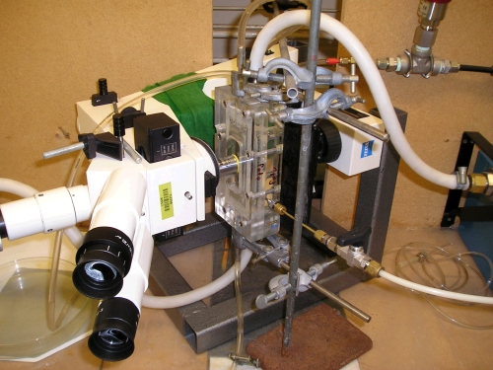
DOTM setup. SUPERVISORS：Prof A.G. Fane與Prof D.E. Wiley
五、CO₂捕捉研究簡介
由Prof Dianne Wiley說明新南威爾斯大學薄膜CO2分離研究，她是Capture Program Manager，在Carbon Capture and Storage著重在二氧化碳捕獲的技術評估碳捕獲和儲存的綜合經濟評估，在Membrane Science and Technology設計薄膜系統濃縮與極化大量輸送與流體動力學在薄膜系統中之情形研究，以及薄膜系統中堵塞與堵塞控制研究。

六、Particles and Catalysis微粒子與光催化劑研究
由DR.Rose Amal簡介微粒技術區域在光催化劑、奈米粒子綜合，和他們的應用，介紹在光催化劑設計和太陽導致電能的過程的工程系统，使用太陽的能量作為一個潔淨燃料來源。
七、心得與感言：
新南威爾斯大學在CO₂捕捉與薄膜CO₂分離研究以及光化學與光催化劑方面有相當之基礎與成效，尤其在地質儲存之CO₂之流動情形分析，我國能源國家型科技計畫CCS主軸計畫正開始執行，CO₂捕捉與CO₂分離方面之研究團隊，應可參考與更深入瞭解新南威爾斯大學研發之實力，有機會可互動接觸取得借鏡，因國內要作CO₂儲存，可針對「CO₂於地下流動情形」及「於現有電廠設置大型CO₂捕捉設備」等兩項主題，應由CCS主軸計畫主持人林立夫博士進一步討論合作之可行性與作法。
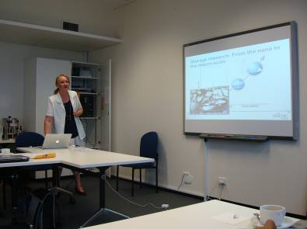
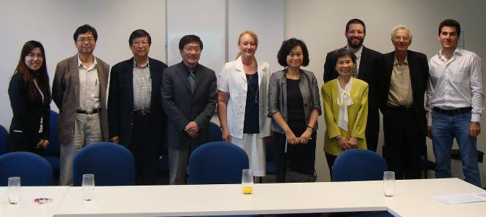
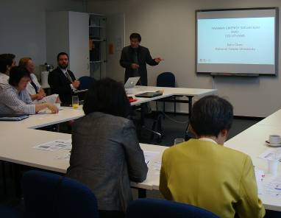

2月8 日參訪行程簡介
二月八 日（Tue）第二天
09:00-11:00 | 市政建設參訪
13:15-14:30 | 訪團午餐，並前往Scientific and Industrial Research Organization (CSIRO) (車程約需45分鐘)
14:39-16:00 | Scientific and Industrial Research Organization (CSIRO)參訪
18:00 | 傍晚搭機前往Canberra，駐澳林松煥代表及王慶康副代表接機。

一、訪問團出席人員：
陳副主委正宏、李宗芬處長、王處長永壯、席時昶組長、陳發林教授、楊燦堯教授、袁佩瑜小姐、科技組謝美齡組長、科技組黃玉蘭秘書合計9 人
二、澳方出席人員：
James Hudson, China & Asia Advisor, International Development, CSIRO
三、CSIRO簡介 (Commonwealth Scientific and Industrial Research Organization )
James Hudson介紹CSIRO，CSIRO擁有6500名員工，每年發表五千篇科學論文及出版物，超過150項技術移轉，並有13項研究領域排名在全世界1%內。
澳洲科學與工業研究組織(CSIRO)
(The Commonwealth Scientific and Industrial Research Organisation,)
網站: http://www.csiro.au/org/About-CSIRO.html



澳大利亞聯邦科學與工業研究組織（Commonwealth Scientific and Industrial Research Organisation, CSIRO）是澳大利亞最大的國家級科研機構，前身是於1926年成立的澳大利亞科學與工業顧問委員會（Advisory Council of Science and Industry）。是全球最大及最多元化的研究機構，約有6,500名員工，當中包括在澳洲及海外有56個實驗室。研究範圍包括農業綜合企業、資訊科技、製造、醫療、可持續能源、礦業及礦物、太空、環保及天然資源。該機構主要工作包括執行科學研究，協助澳洲產業界並增進澳洲社群福祉，以及鼓勵或推動各界運用該機構或其他機構的研究成果。
CSIRO建立十個國家旗艦研究計畫，相關工作包括氣候適應(Climate Adaptation Flagship)、能源轉化(Energy Transformed Flagship)、糧食期貨(Food Futures Flagship)、未來的製造(Future Manufacturing Flagship)、輕金屬(Light Metals Flagship)，地下礦產(Minerals Down Under Flagship)、預防保健(Preventative Health Flagship)、永續農業(Sustainable Agriculture Flagship)、家園健康與水資源(Water for a Healthy Country Flagship)和海洋財富(Wealth from Oceans Flagship)旗艦計畫。
CSIRO參與超過 740研究活動，合作夥伴和客戶包括80多個國家政府、領先的科學研發機構、小型企業到大型跨國公司和國際基金會。負責管理三個國家研究設施：澳洲動物健康實驗室（Australian Animal Health Laboratory）、澳洲國家天文台（Australian National Telescope Facility）以及從事海洋學研究的船隻RV Southern Surveyor。CSIRO有13個部門:
1.天文學和太空科學 (Astronomy and Space Science)
2.地球科學與資源工程 Earth Science and Resource engineering
3.生態科學Ecosystem Sciences
4.能源技術Energy Technology
5.食品及營養科學 Food and Nutritional Sciences
6.資訊和通信技術中心ICT Centre (innovative information and communication technologies )
7.土地和水Land and Water
8.畜牧業 Livestock Industries
9.海洋和大氣研究 Marine and Atmospheric Research
10.材料科學與工程 Materials Science and Engineering
11.數學，信息學和統計 Mathematics, Informatics and Statistics
12.植物生產Plant Industry
13.製程科學與工程Process Science and Engineering
四、心得與感言
由於澳洲奉行一個中國政策，因此許多介紹均提及中國在澳洲經濟投資與貿易方面的地位與重要性；可能駐外單位及國內新聞局應多作些台灣之介紹活動，使澳洲民間與學術研機構同步瞭解中國與台灣。
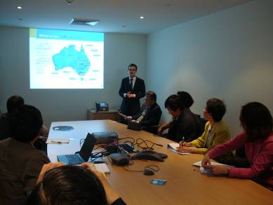
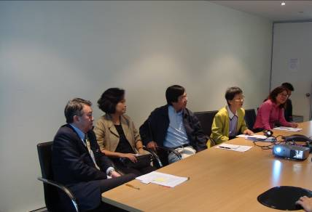
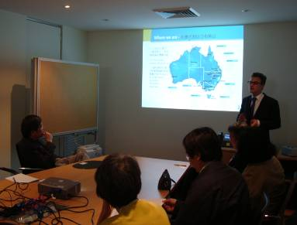

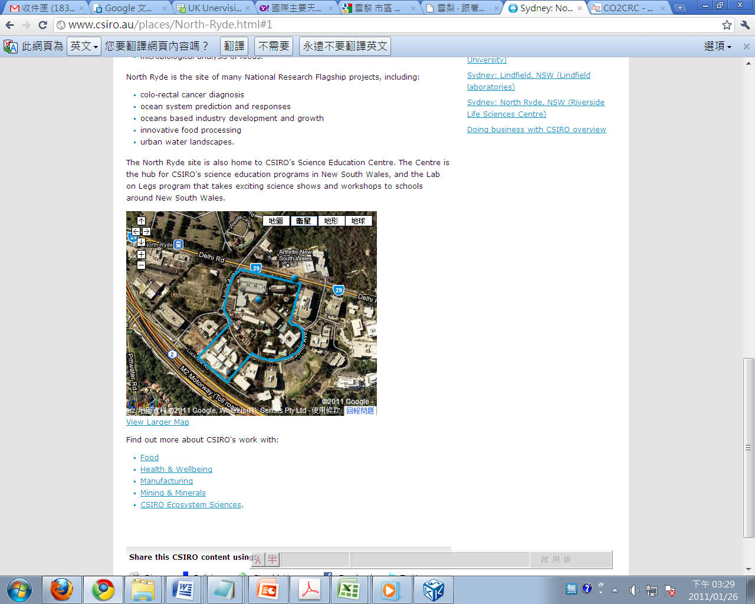
2/9 參訪行程簡介
二月九日Feb（Wed）第三天
09:00-09:30 | 拜會澳洲聯邦政府Department of Resources, Energy and Tourism與Department of Innovation, Industry, Science and Research(DIISR)
14:00-14:30 | 前往澳洲國家大學(ANU)
14:30-17:00 | 澳洲國家大學(ANU)能源座談及實驗設施參訪

一、訪問團出席人員：
陳副主委正宏、李宗芬處長、王處長永壯、席時昶組長、陳發林教授、楊燦堯教授、袁佩瑜小姐、科技組謝美齡組長、科技組黃玉蘭秘書、經濟組林碩彥組長及蕭俊秘書合計12 人
二、澳方出席人員：
Department of Resources, Energy and Tourism (DRET):
- Ms Margaret Sewell, Head of Clean Energy Division (CED)
- Mr Geoff Stone, General Manager, Energy Futures Branch, CED
- Mr Mark Weaver, Manager, CCS Major Projects Section, CED
- Ms Catherine Zerger, Manager, Geothermal Energy Section, CED
- Ms Niki Jackson (or Mr Tristan Stanley), Asst Manager, CCS International Section, CED
- Ms Nilofar Morgan, Manager, South & Southeast Asia Section, Resources Division
- Ms Sharon Bates, Asst Manager, North Asia & North America Section, Resources Division
Other:
- Dr Noel Simento, A/g Managing Director, Australian National Low Emissions Coal R&D (ANLEC R&D)
- Dr Peter Cook, Chief Executive, Cooperative Research Centre for Greenhouse Gas Technologies (CO2CRC)
- Dr Anthony Budd, A/g Energy Mineral Systems Group Leader, Onshore Energy & Minerals Division, Geoscience Australia
- Mr Nahoom Oh, Hong Kong, Macau and Taiwan Section, North Asia Division, Department of Foreign Affairs and Trade
- One other from DFAT
- Dr Michael Hughes, Director – Science, Office of the Chief Scientist

Department of Innovation, Industry, Science and Research(DIISR)
- Margaret Sewell, Head of Division - Clean Energy, Department of Resources, Energy and Tourism
- John Karas, Head Clean Coal ; one from Geothermal Margaret Sewell Ph: (02) 6276 1000 (switchboard)
- Peter Cook , Chief Executive CO2CRC, from the CO2CRC
- Zoe Naden, Ph:(02)6213-6859
- John Rooney, Manager, Industry, Energy & Environment Policy Section, DIISR Ph: (02) 6276 1035

三、與Department of Resources, Energy and Tourism與Department of Innovation, Industry, Science and Research(DIISR)會議經過
會議首先由Ms Margaret Sewell司長 (Head of Clean Energy Division)致歡迎詞並介紹DRET組織、功能及業務後，再由該部各相關部門及澳方各專家介紹「CO₂捕捉、儲存」、「太陽能」及「再生能源技術」等，我方陳發林教授針對我國「能源現況及解決方案」及「能源國家型計畫的研究內容做30分鐘演講，在場有7位該機構主管參與會議及6位澳方其他相關單位研究人員參與，報告後約有30分鐘的討論。

四、Department Resources, Energy and Tourism (DRET)單位簡介
資源、能源和旅遊部門對開發和維護資源、能源和旅遊產業的政府政策與計劃負责。DRET 主要目的在達成強化經濟成長，迅速恢復能源安全系统，公平分配政府利益，發展資源和旅遊產業; 並且有效地参與整體政府、地方，國內和國際之環境政策。DRET部門主要在建議政府資源、能源與旅遊產業政策的選擇與優先發展項目：
1.獲取可靠和付得起的能源供應，包括適當的立法和管理框架、 提出供電和氣體和液體燃料未來五，十和十五年的整體藍圖，全國能源安全的評估， 規劃全國能源白皮書，保證澳洲的長期挑戰和能源安全。
2.作為能源市場改革的一部分，包括經濟章程，完成一個全國能源市場框架、包括電傳輸和發行、氣體市場和用戶參與，完成全國氣體法律的介紹，建立氣體輸入和其他氣體市場發展主動性的一個新的全國政權，提高氣體市場的透明度，建立在澳大利亞能源市場操作機制，並支持聯邦大臣作為Snowy Hydro Corporation之股東。
3.主動實施全國乾淨的煤炭政策，支持一筆全國乾淨的煤炭基金，包括： 協調乾淨的煤炭技術的發展，和部會署到2030通過一個全國研究方案，一個全國碳足跡和基礎設施計劃與支持低放射技術的示範實施，並且設置清楚的全國乾淨的煤炭基金、可再造能源基金和能量創新基金的政策指南。
4.在近海澳洲開發並且實施二氧化碳捕獲的一個管理政策和存儲，在當前石油和礦物探險的建造和有效方式的發展活動獲取澳洲資源和能源安全，及重要角色石油和煤氣在將來使用。特别是邊境獲取下個主要石油發現的石油探勘投資，與東帝汶一起開發石油和煤氣在聯合石油發展地區 。
5.澳洲未來永久管理和存儲。對於放射性廢棄物，通過聯邦放射性廢棄物管理設施，審查問題周圍的長期供器，並且促進國內氣體發展，鼓勵澳大利亞液化天然氣的持續發展，促進在國內和際旅遊產業方面成長，成長而論的環境影响，繼續促進澳洲在國際論壇的旅遊產業興趣，創造工作機會、發展和訓練對鄰居社區的特殊澳洲土著人民。

五、澳洲創新、工業、科學和研究部 (Department of Innovation, Industry, Science and Research, DIISR) 簡介
網站:http://www.innovation.gov.au/Pages/default.aspx
澳洲創新、工業、科學和研究部 (DIISR) 致力於促進澳洲成為一個在商業上具有國際競爭力的地方。 DIISR 負責制定和實施政策，使澳洲各行業更為強健，富有創新性和競爭力，並幫助跨國公司在澳洲設立與發展業務。 DIISR 在全球都擁有投資建議專家，可為潛在投資者免費提供資訊。 對於想要前去澳洲的商務旅客，DIISR 還可為他們與州和領地投資機構和行業組織進行咨詢，安排現場參觀。

組織沿革：
於87年10月21日成立工業、科學與資源部（Department of Industry, Science and Resources, DISR)，後科學部分併入教育、技術與訓練部（Department of Education, Technology, and Training, DEST)。96年12月3日工黨新政府成立後，將科學部分又由DEST獨立出來，成立新DIISR。

組織架構：
部長：Kim Carr
詳細架構如下圖：

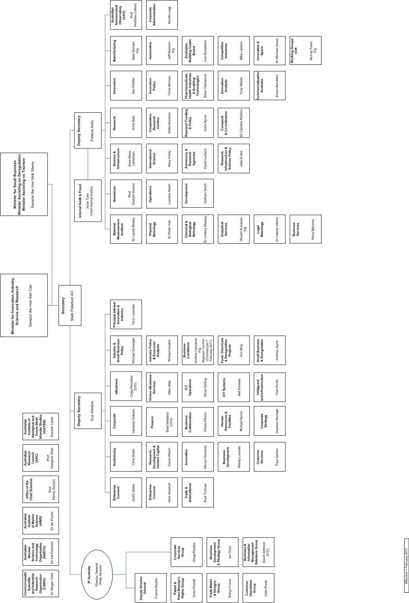
創新、產業、科學研究部門，以推動關鍵優先，通過開發知識創造最尖端的科技研究、國際競爭和偉大的生產力是非一個全國創新系統鼓勵澳大利亞產業持續成長。 部門承諾給開發的政策和實施方案，與基金保管人合夥，提供持續的經濟優惠保證澳洲未來的競爭。 部門也運作由澳大利亞產業促進創新和改進澳大利亞社區的社會和經濟優惠。
創新是過程、人民聚焦在組織承诺給予發展，健康和福利。澳洲創新、工業、科學和研究部提供一個富挑戰性和靈活的工作環境，並且可以帮助您達到您的個人工作或生活平衡。創新、產業、科學和研究部門有許多單位：
1.澳洲工業部門AusIndustry
2.工業與中小企業政策部門Industry and Small Business Policy Division
3.創新部門Innovation Division
4.企業關係部門Enterprise Connect Division
5.工業製造部門Manufacturing Division
6.科學與基礎設施部門Science and Infrastructure Division
7.研究部門Research Division
8.網路商業部門eBusiness Division
9.產業合作Corporate Division
10.國家量測部門National Measurement Institute
11.澳洲天文觀測所Australian Astronomical Observatory
12.科學技術中心Questacon.
此外, 有首席科學顧問在研究部，各部門之主要辦公室在坎培拉與地方各省(Adelaide, Brisbane, Hobart, Melbourne, Perth and Sydney),

澳洲工業局(AusIndustry )

澳洲工業局（AusIndustry）是在創新、產業、科學和研究的部門的澳大利亞政府的主要企業計劃方案部門。澳洲工業局（AusIndustry）提供超過35個企業計畫方案，其範圍包括創新津貼、租税減免、小企業發展、產業支持和風險資金-相當於年二十億價值。澳洲工業局（AusIndustry）的顧客包括大约12,000企業和超過70,000個個體戶。

中小企業政策部門(Industry and Small Business Policy Division )
中小企業政策部門提供政策忠告和分析重點給產業和小企業政策大臣，促進競爭性增加和澳大利亞企業的持續成長。著重在影響性事務，包括寬廣的經濟情况問題範圍，解除企業干預、徵稅、創新、貿易政策、競爭政策、基礎設施、技能缺乏、工作場所聯繫和氣候變遷等，並培養與工商業界代表性组織的有效鏈接和諮詢。在影響小企業的因素上政府機構促進政府之內對小企業興趣與促進理解。

創新部門(Innovation Division)
創新部門打算集中在願景創造新的想法，通過加強科學與研究和產業之間的鏈接，育成和創新增進生產力、經濟增長和社會福利的環境。創新是過程，想法通過經濟活動被變換，成能承受，價值創造結果為可交換的產品、過程和服務。 創新部門有3個分支： 製藥和技術授權; 創新分析和創新政策。

企業連接部門(Enterprise Connect Division )

企業連接部門主管與管理執行理澳大利亞政府$251百萬創投基金支援成千的中小企業主動性提供實用支持，企業連接幫助澳大利亞中小企業(SMEs)競爭力提升生產力、利潤與創新，在一個越來越全球性市場通過增加的生產力和有利和創新，同時強化產業和知識之間之聯接，包括研究部門，最新的信息和技術。企業連接在產業專家和夥伴之間為一個更加寬廣的網絡工作，對合格的中小企業(SMEs)提供各種各樣的服務。

工業製造部門(Manufacturing Division )
工業製造部門為澳洲的製造業、工程、建築和航太產業競争能力，提供分析和政策改進;部門推動與執行強化創新政策，促進澳大利亞產業参與主要民用和國防項目發展，並且計劃與管理建築與空間之規章，部門工作主要在拉近澳洲的工商業界和政府。

科學與基礎設施部門(Science and Infrastructure Division )
科學和基礎設施部門在對政策、計劃和研究基礎設施之科學领域建議創新、產業、科學和研究的大臣。它執行政府科學研究基礎設施資助規章，並且開發政策，帮助澳洲達到強化科學和研究能量，與科學和研究之國際問题。科學和基礎設施部門聯繫科學代理者、大學和其他部會，並且維護各種各樣的基金保管，主要效能在有效聯繫科學、高等教育、產業和一般社區。

研究部門(Research Division )
研究部門對大臣建議創新、產業、科學研究政策、計劃與高等教育之研究，它執行政府的合作研究中心(CRC)計劃和研究基金補助。 另外推動政策帮助澳洲達到強化研究能量，並提供關於主要戰略研究政策問题包括研究訓練、質量、資助和責任之建議。管理研究部門聯络科學代理者、大學和其他部門，並且維護研究、大學、產業、科學和一般社區各種各樣的基金保證。

網路商業部門(eBusiness Division )
電子商務部門對整體政府和產業服務，直接提供企業幫助電子商務協助，它的組織創新與彈性雇用職員和技術人員。

產業合作部門(Corporate Division )
合作部門提服務的範圍和設施給部門和它的大臣，包括公司管理方法建議、金融政策，預算協調、法律服務、人力調配、市場行銷和通信、員工和資訊服務以及會計與產品服務。

國家量測研究所(National Measurement Institute )

全國測量學院(NMI)提供國際水平的測量標準和服務，促進貿易和協助產業創新，開發並且維護澳洲物理，化工和生物測量的基準。 NMI在法律計量學方面是全國的領導。

澳洲天文觀測所(Australian Astronomical Observatory Division )

立澳大利亞天文學觀測所(AAO)部門2010年7月1日成，AAO代表澳洲的天文學社區，操作英國人澳大利亞望遠鏡和英國施密特望遠鏡，此觀測所一部分是由澳大利亞政府資助，它提供國際水準光學和紅外線觀察設施，使澳大利亞天文學家進行優秀科學研究，在天文學研究和在創新望遠鏡儀器工作的發展上AAO是一個世界的领導。

科學技術中心(Questacon)

Questacon是澳洲的全國科學技術中心。 1988年它開發和提出國際水準的創造性、交互式科學陳列和節目。 Questacon之目標在鼓勵澳大利亞人認知科學、技術和創新是全國繁榮的根本，更直接地組織科學技術，努力的影響更多學生演講技能之增益，追求商業算術、科學、工程學、技術和創新领域之發展。 Questacon有效地使它的計劃和陳列，高度容易接近澳大利亞人和國際訪客，除中心之外， 七個主題的陳列畫廊(和200實踐，交互式展覽)在堪培拉，各種各樣的陳列也巡迴在澳洲和國外展覽，並且拓展在農村，地方和遙遠的土著社區的展覽計劃。 Questacon约有220職員，並且受益于有志願者熱忱，它有每年觀眾超過四百萬人民。對於中心的每個訪客在堪培拉，則另外會有四個訪客會在國外Questacon計劃或巡回展覽中。
四、心得與感言
1.可邀請Peter Cook, Chief Executive,CO₂CRC，於2011年10月來台召開CCS研討會。
2.澳方對黑潮發電、台灣淨煤捕碳儲碳研究頗有興趣，未來將進一步討論合作方向與可能性。臺灣窗口：計辦與帚軸計畫林立夫博士。
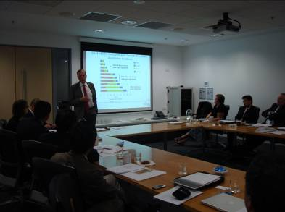
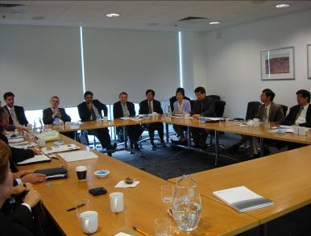
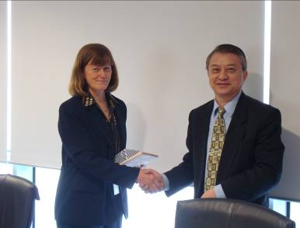

圖片說明：Peter Cook演講CO₂CRC研究計畫(左)；雙方人員進行交流討論(中)；我方陳正宏副主委與澳方Ms Margaret Sewell互贈禮物(右

四、Australian national university (ANU) 參訪
澳洲國家大學 Australian National University (ANU)
網站:http://www.anu.edu.au/


- ANU與會人員：
- Prof. Ken Baldwin, Deputy Director Research School of Physical
- Assoc. Prof. Janette Lindesay
- Dr. Michael Roderick
- Dr. Andrew Macintosh
- Dr. Igor Skryabin
- Dr. Keith Lovegrove
- Prof. Boyd Blackwell
- Dr. Matthew Hole
- Prof. Bob Dewar

澳洲國家大學位於澳洲首府坎培拉，坎培拉是澳大利亞少有的四季分明的城市，有著舒適宜人的環境，人口30萬。於20世紀初被定為首都，是在精心規劃的基礎上建設起來的。坎培拉既是澳洲全國的政治中心，又是一座文化、教育和研究城市。城市中受過高等教育的人口比例和人均收入水平均居全國之首。澳洲國家大學是唯一一所由聯邦議會法案確立的大學，也是澳洲最頂尖的大學之一，其教學以及研究的水準在國際上都有極高的聲望。澳洲國家大學在澳洲以及南半球的大學評比中排名第一，在全球大學排行中也是名列前茅（2009年排名為第17名）。澳洲的諾貝爾獎得獎者中，就有四人出自於此校。澳洲國家大學共有七個校區，組合而成互相連結的網絡；除了在坎培拉附近以外，澳洲國家大學在新南威爾斯州的西部以及北領地都設有研究中心。學校共計有約一萬七千名學生，其中有約26%的國際學生
坎培拉座落有眾多的文化和學術機構，如澳洲聯邦科學與工業研究組織（CSIRO）、人文科學院、社會科學院、自然科學院、國家圖書館、國家美術館、國家博物館、國家檔案館、國家生物標準實驗室、地質調查組織、犯罪學研究所、坎培拉大學、澳大利亞國防學院、澳大利亞天主教大學等等。澳大利亞國家大學與這些機構有著緊密的聯繫和合作。
優秀的名聲每年吸引了澳洲本地及世界各地的學生前來就讀。除了科技學院的研究報告受到諾貝爾獎所認可外，並與許多國家的名校均有學術上的交流。除了校內的3個主要圖書館及6個分館，附近政府所設的圖書館藏書極為豐富。校內提供先進的電腦設備。
澳洲國家大學的主校園依山傍水，位於坎培拉市中心、伯利格利芬湖和黑山之間，沙利文小河橫穿南北，校園裡有130多座建築物，佔地面積226公頃。此外，國家大學還有散佈於其它城鎮的眾多分校，布里斯本分校是最大的一所分校。
當年創建澳洲國家大學的是一批已經在國際上取得了顯著成就的澳大利亞學者。其中有雷達與核物理的領導人奧利芬（Mark Oliphant）爵士、青黴素的發現者弗洛裡（Howard Florey）爵士、傑出的歷史學家漢考克（Keith Hancock）爵士、著名的經濟學家庫姆斯（Herbert Coombs）等人。以這批核心人物為基礎，新一代的學者不斷加盟和湧現，他們很快為澳洲國家大學在教學和研究方面贏得了卓著的聲譽。
澳洲國家大學是一所在很多學術領域均站在世界前沿的多學科綜合性大學，有良好的教學和研究設施，面向全國和海外招生，是自然科學、社會科學和人文科學的重要的研究中心。澳洲國家大學有文學、亞洲研究、經濟與商業、工程與信息技術、法律、醫學、藝術、科學等系。60多年來成為澳洲的主要學術研究單位。她擁有來自澳洲及全球最優秀的教育菁英及學生，擁有最優良的教學品質，世界所公認的最新研究文獻，以及於世界各國知名大學的相互合作，超過75所不同的學術機構在交換學生方面皆有密切的交流。如：牛津大學、劍橋大學、大阪大學、國立台灣大學、新加坡大學及加州大學。
澳洲國家大學的高級研究院是50多年來澳大利亞研究領域的骨幹和先驅。有造就過三位諾貝爾獎獲得者的約翰·科丁（John Curtin）醫學研究院，有開展著世界上最大的土地管理項目的資源與環境研究中心。還有天文學與天體物理學、生物科學、化學、地球科學、信息科學與工程、太平洋與亞洲研究、物理科學與工程、社會科學、數學等研究院。為了使學術人員的整體研究能力得以最大限度的施展，澳洲國家大學還建立了貫穿所有系、學院和中心的跨學科協同研究機構，稱為國家研究所。其中包括，土著人研究、文學、亞洲與太平洋研究、生物科學、經濟與商務、工程與信息技術、環境、人文科學、健康與人類科學、物理學、社會科學與法律等國家研究所。
澳洲國家大學50多年前制定的建成世界上最優秀大學之一的目標已經得以實現。它是獲得國際承認的一所主要大學。很多領域在世界上名列前茅。在去年12月公佈的2003年世界大學排名報告中，澳洲國立大學躋身於百強之列，被評為並列第16名。在此前評選的全世界20年來對所研究領域作出過根本性貢獻的學者名單中，列有50位澳大利亞學者，其中21位來自澳洲國立大學。
澳洲國家大學傑出的研究水平曾先後贏得了包括諾貝爾獎在內的許多榮譽：
1996年，道赫蒂（Peter Doherty）教授和澳洲國家大學培養的博士津克那蓋爾（Rolf Zinkernagel）教授因他們在1973年至1975年在約翰科丁醫學研究院所作的基礎免疫學研究，而共同被授予諾貝爾醫學獎。
1963年，埃克爾斯（John Eccles）爵士以對哺乳動物神經系統的研究獲得了諾貝爾醫學獎，而此項研究主要是他在國立大學的約翰科丁醫學研究院工作期間所進行的。
1994年，哈桑伊（John Harsanyi）教授以其先驅性的經濟分析工具－遊戲理論，與他人分獲諾貝爾經濟學獎。他的遊戲理論的早期研究是1958年至1961年在澳洲國家大學教授經濟學期間所開展的。
參與創建澳洲國家大學並曾任澳洲國立大學校長的青黴素發現者～弗洛裡也是一位諾貝爾獎獲得者。
2002年，澳洲國家大學退休榮譽研究員，曾擔任約翰科丁醫學院院長的芬奈爾（Frank Fenner），因對病毒疾病的研究和對全球根除天花所作的貢獻，被授予澳大利亞的最高科學榮譽－總理科學獎。
物理學與工程研究院光學研究中心主任史尼德（Allan Snyder）教授，因其在光纖通訊方面的研究，獲1997年澳大利亞科學獎，並獲2001年世界通訊與信息技術領域的最高獎－馬科尼（Marconi）國際獎。
除了上述學者之外，澳洲國家大學還有許多成就卓著的知名學者。其中包括，澳大利亞最受人尊敬和最著名的歷史學家克拉克（Manning Clark）、澳大利亞20世紀中葉最著名的詩人霍普（Hope）、建立第一例宏觀經濟模型的經濟學家斯萬（Trevor Swan）等等。
ANU是全澳『八大研究型大學聯盟- Group of 8』會員之一，也是澳洲研究表現最強的大學。ANU一直被確認為全澳基礎研究的中心.，不斷的從澳大利亞科研理事會（ARC）獲得鉅額澳元的科研經費，居所有大學首位。此外，還從國家衛生醫學研究理事會（NHMRC）獲得鉅額澳元科研經費，因此ANU教學科研設備一流，高性能電腦、現代化實驗室和教室無所不備，200萬藏書和數間圖書館，為學者的工作和學生的學習提供極大方便。
澳洲國家大學位於澳洲首都坎培拉市，為澳洲最開放、休閒及便利的城市，離澳洲的國家首府城市坎培拉的中央商業區﹐步行只需十分鐘的路程。坎培拉由北到南約80公里, 東到西約為30公里. 整個地區約為2330平方公里. 人口大約309,500, 其中歐美82% 亞洲2% 其他種族則為16%.以國家紀念碑和藝術館而聞名. 除了可以四處漫步參觀外, 這裏還有高質素的餐廳和夜生活. 附近亦有酒窖和野生動物當地樹林青蔥,風景宜人, 周圍遍佈著澳洲最引人入勝的鄉村, 與澳洲的其他城市比起來, 的確是個與眾不同的城市. 寬敞的, 規劃良好的街道, 令人難忘的現代化建築,以及自然環境都是坎培拉明顯的優勢，「一城山色半城湖」是坎培拉的最佳寫照。
坎培拉也是全國的展覽場, 城中的藝廊, 博物館, 圖書館體育學院, 科技學院….,都展示了澳洲最優秀的一面. 坎培拉的設施都是配合周圍的環境, 使附近的空間都能夠充份的利用. 城市周圍都是山脈河流,加上溫暖的夏天和涼爽的冬天, 使到訪的遊客得以享受豐富的戶外活動。

9個研究中心及許多不同的研究領域和學術中心提供了在天文學、天體物理學、生物學、化學、物理學、醫學及地球科學、工程、社會科學、人文及亞洲學習等方面的專業訓練。
Prof. Ken Baldwin致歡迎詞並介紹，澳方依序介紹氣候變遷、太陽能、核能、核融合能、燃料電池、人工光合作用、生質能加強石油與天燃氣抽出等能源議題，雙方討論未來合作之方向與可能性，約20分鐘。實地參訪ANU之5項研究計畫：Plasma Fusion之設施、全部儀器設施為該校依原設計研製首套H-1 H1liac電漿核融合裝置、Nuclear Physics、Solar Thermal有巨大之碟型反射聚光熱能發電設施、Solar PV以及CO2補捉設施等。
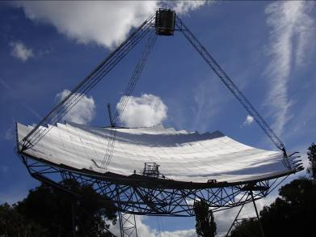
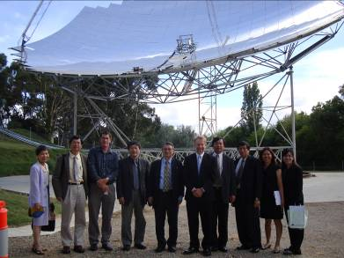
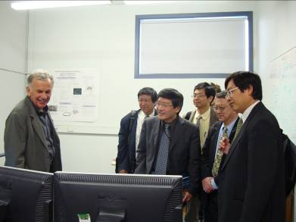
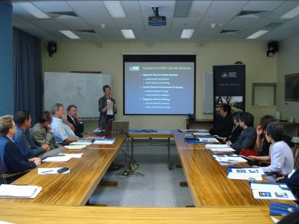
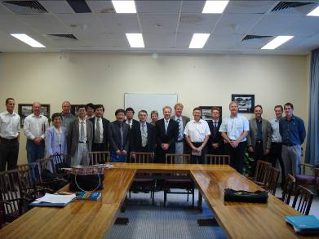
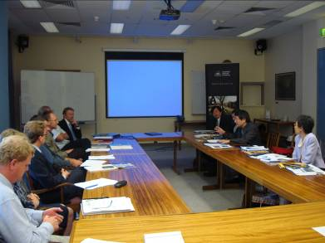
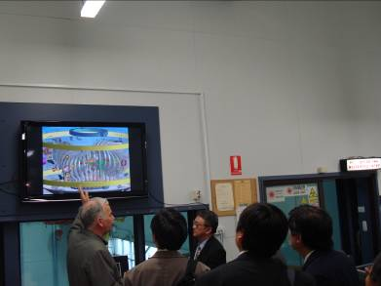
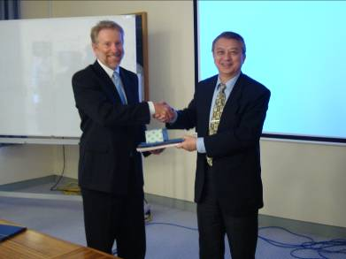

ANU/NSC

心得與感言
澳洲國家大學有充沛的研究資源從事能源相關之研究，在氣候變遷與再生能源相關之太陽能生質能光合作用核融合電漿研就以及太陽熱能與油氣開發之研究，考慮若要與澳洲國家大學進行合作可能之領域建議如下
  - 全球氣候變遷理論與計算模式建立
  - 海洋計算模式與程式之建立
  - 軟性太陽電池技術
  - 低溫核融合技術
  - 全球水資源調查與研究
此外在氣候變遷研究是否有機會成立共同研究計畫，以上心得可與能源相關各子項計畫主持人交換意見，形成可能之作法，再由駐澳科學組謝美齡組長為窗口進行澳方聯繫。

2/10 參訪行程簡介
二月十日（Thu）第四天
14:00-17:00 | Visit to Vic DPI (Department of Primary Industries)  地址： 1 Spring Street, Melbourne VIC 3000  Phone: (03) 9658 40097
一、訪問團出席人員：
陳副主委正宏、李宗芬處長、王處長永壯、席時昶組長、陳發林教授、楊燦堯教授、袁佩瑜小姐、科技組謝美齡組長、科技組黃玉蘭秘書合計10 人
二、澳方出席人員：
Department of Primary Industries (DPI):
- Dr Richard Aldous, Deputy Secretary Energy & Earth Resources
- Professor Frank Larkins, Chief Scientist Energy
- Dr Peter Redlich, Director Energy Technology Innovation
- Mr Richard Brookie, Project Director, CarbonNet
- Dr Geoffrey O’Brien, Manager Basin Studies, Earth Resources
- Ms Jenniy Gregory, Manager Sustainable Technology Development
Department of Business and Innovation (DBI):
- Mr Zhining Yang, Manager China Investment, Invest Victoria

三、Department of Primary Industries (DPI)拜會
初級產業部 (DEPARTMENT OF PRIMARY INDUSTRIES)
網站: http://new.dpi.vic.gov.au/home

Melbourne墨爾本是維多利亞的首府，維多利亞雖然是澳洲最小的州，也是澳洲本島最南端的一州，但人口數卻排名第二，大約有4百多萬人，也是澳洲人口最密集的一州。
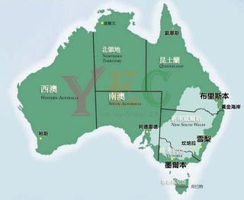
因為Victoria 是最小的一個州所以相對而言，可以很簡單方便的遊覽這個最適合人類居住的城市。 在Melbourne有各式各樣的運動以及優美的城市景觀(有著小歐洲之美譽)，當然美麗的沙灘、山景，著名的紅酒區都可以利用大眾運輸系統前往喔。
初級產業部負責維多利亞州的農業，漁業，地球資源，能源和林業；並設計提供政府的政策和方案，使維多利亞的初級產業與能源產業，透過提供必要的商品與服務、就業、投資和娛樂機會，以永續的方式產生獲取最大的財富和福利，DPI是維多利亞州政府11個部門中的其中一個，由能源與資源部長和農業部長管理，共僱用超過2,500名員工分布在維多利亞州的70個地點工作。
維多利亞州的初級產業與能源產業正經歷著重大的變化，如氣候變遷與全球競爭，因此DPI推行了2008-2011的6項戰略來因應這些挑戰，策略如下：
- Develop a strategic policy framework
- Drive innovation in science, technology and practice
- Develop and operate efficient markets and regulatory frameworks
- Negotiate and facilitate major investments
- Manage emergencies promptly and effectively
- Achieve excellence in corporate and business management

DPI與維多利亞州的能源公司、研究合作夥伴、初級生產者、礦物勘探和農村社區，以及其他政府部門皆有合作，以解決將面臨之挑戰。
•食品和農業產業，生產商和其他業務
•商業，娛樂和文化捕撈，水產養殖業
•能源行業機構，生產者，網絡和零售業務
•國家和國際科學組織和夥伴關係
•採掘，礦產，地熱和石油行業組織，探險家，生產商和他們的機構
•商業機構和生產者林業產業
•地方，國家和國際消費者，環境和商業組織
•流域，土地和水資源管理者
•行業的研究和開發公司
•動物福利團體
澳方Dr Richard Aldous, Deputy Secretary Energy & Earth Resources, 致歡迎詞並介紹。雙方依序討論澳洲「Energy Technology Innovation Strategy」及澳洲維多利亞省的 Geology、CarbonNet Project、Geothermal Resource、Geothermal Project、Government Support，我方由陳發林教授演講台灣能源現況及解決方案，並進行30分鐘討論。
維多利亞省DPI負責農業漁業地球資源能源與森林我們設計並且提供能使維多利亞'政府政策和計劃; 初級與能源產業能永續與最大化財富和利益，藉提供重要貨物和服務、就業、投資和休閒機會。 DPI是11個維多利亞女王時代的政府部門之一，向能源與資源大臣及農業大臣報告。我們有超過2,500職員在全維省的70個工作地點。

心得與感言
- 澳洲方面對台灣地熱開發興趣濃厚，希望後續能有合作項目。
- 台灣方面對澳洲發展的CCS場址探勘技術很有興趣，希望能引進相關技術作進一步合作。
臺灣窗口：台大地質系 楊燦堯教授

2/11 參訪行程簡介
二月十一日（ Fri）第五天
09:00-18:00 | Visit to Schlumberger at Otway－the CO2CRC Project, by minibus  陳副主委正宏  王處長永壯  席時昶組長  陳發林教授  袁佩瑜小姐  李冠志組長(駐澳經濟組)  謝美齡組長(駐澳科技組)  黃玉蘭秘書(駐澳科技組) | (1)請著輕便服裝，宜薄長袖，綿長褲。  (2)午餐於參觀完畢後，約1點在Port Campbell用餐。

溫室氣體技術合作研究中心(CO₂CRC)
(Co-operative Research Centre for Greenhouse Gas Technologies；CO2CRC)
網站:http://www.co2crc.com.au/about/

澳洲的CRC計畫是由澳洲政府所支持，目標為推進世界級之研究，以將其科學創新發展為成功的新產品、服務和技術，使其產業效率更為提高，同時提高產能以具國際競爭力。計畫強調產學合作的重要性，強調應用、商業化和技術轉移。該國從1991年實施此計畫以來，共有168個CRC中心成立並運行，其中在能源方面共有22個。目前在進行中的共包括6大領域的49個中心，分別是製造技術7個、資訊與通信技術5個、礦業和能源4個、農業和鄉村製造14個、環境11個和醫學技術8個，一般來說，一個中心政府皆提供約2~4千萬澳幣之資金，時間為7年。
CO₂CRC(Cooperative Research Centre for Greenhouse Gas Technology)
成立於2003年，是在1991至1997年和1997至2003年兩期澳洲石油CRC基礎上所建立的，此中心總部位於坎培拉。核心成員包括澳洲政府能礦觀光部中的地球科學中心、CSIRO、及大學院校如Curtin技術大學、Monash大學、阿德雷德大學、墨爾本大學和新南威爾斯大學等，另有26個產學研結合的成員。CO2CRC董事會由計劃諮詢委員會(Program Advisory Committee)，財務及風險審計委員會(Finance & Risk Audit Committee)，聘任及薪資委員會Appointments and Remuneration Committee和行動委員(Operations Committee)會組成。CO2CRC活動包括：
1.研究和開發二氧化碳捕獲和地質儲存領先技術。
2.通過展示實際應用二氧化碳捕獲和儲存技術，降低商業風險，以減少二氧化碳的排放量。
3.開發新的經濟和環境機會以減少二氧化碳排放量，評估澳大利亞，新西蘭和亞太地區其他地方二氧化碳捕獲和儲存於不同的地域範圍、技術和商業環境
4.參與和發展二氧化碳捕獲和儲存技術的國際方案。
5.基於CO₂CRC知識產權的基礎上，經過技術轉移，開發新的商業機會，加強吸收二氧化碳的捕獲和儲存，教育和培訓具有溫室氣體技術的人員。
澳洲Otway CO₂CRC計畫為澳洲第一個CO₂地下封存示範計畫，自2003年起即受地質評估，為澳洲第一個二氧化碳封存專案，其亦為全球與南半球首座地下碳儲存場址計畫，。該場址位於維多利亞省西南部Otway盆地，係一座產量耗竭之天然氣井場址，預計將可儲存10萬公噸二氧化碳於地下兩公里處。為示範CO₂可以安全地運輸、壓力注入、封存於地下，模擬監測壓力注入之CO₂在地下之行為，確認注入量、發展監測技術；此外提供政府可依循的數據，以做為未來制定相關法規的依據參考；並提供人才訓練，為日後成長之CCS相關市場預作準備。該專案自2008年4月宣布正式啟動，截至2009年7月，已注入6萬公噸之二氧化碳。
此計劃在國際合作上提供更多元的合作平台，藉由示範計畫的結果，與民眾、環保團體等溝通協調，增加其對於CCS的了解與接受度。初期經費約4仟萬澳幣，相當約10億新台幣。參與者包括澳洲聯邦政府（透過澳洲溫室氣體辦公室Australian Greenhouse Office）、維多利亞省政府、碳研究中心、CPPL（CO₂CRC Pilot Project Ltd，專為此計畫而成立之公司）、CO₂CRC會員、美國能源部以及包括加拿大、韓國、紐西蘭等的支持。
The CO₂CRC Otway Project is located off the Great Ocean Road, around 40km from the town of Warrnambool in south-western Victoria, Australia.
2月11日參訪在維州Otway CO₂CRC Project路程三小時半上午8點至11點半實地參訪CO₂CRC之CRCNO1 井儲存地下2.1公里深目前儲存65000噸CO2儲存場，了解儲存廠之整體作業，在300公尺外有一監測井，2公里外為原來之甲烷生產井，其分離出之CO2再注入CRCNO1井增加壓力，CO2CRC之儲存場為各界來參訪之地，因此對我們的來訪亦給與完整之說明，由現地辦公室主任Josie McInerney小姐接待並給予詳細的解說、並帶領現地場址參觀，並提供許多監測技術資料，對於我們未來將要設置二氧化碳地質封存測試場有莫大之助益。
說明人原為小學老師解說十分清楚，由於儲存場原來是一個天然氣甲烷井CO2 儲存壓力非常大因此監測工作十分吃重，時時需分析從監測井中抽出的氣體，以了解CO2擴散與分佈情形，我們除參觀儲存場外另驅車300公尺外監測場，陸上儲存場基本上是無人之牧區，因此比較無太大的安全顧慮，該儲存場第二階段儲存井CRCNO2將於近期再儲存CO2達10萬噸 ，基本上該儲存場是不開放照相，尤其是監測場，由於該儲存場過去是甲烷生產井，故十分重視避靜電與一切可能之火花。由於國內台電在近期會進行10000噸CO₂在油氣井之儲存，因此國內如何監測井之設計與監測十分重要，楊燦堯教授與負責監測之CO₂CRC專家有比較密切的互動，也詳細參觀了U型管監測與抽氣分析裝製。
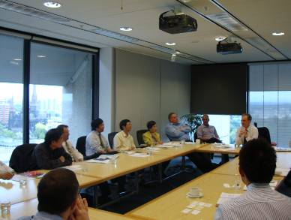
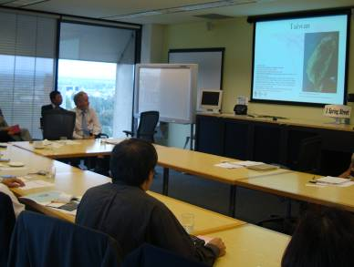
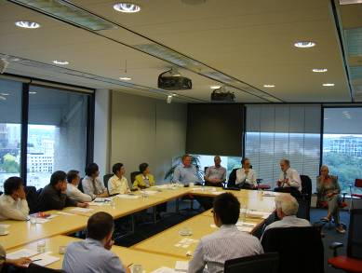
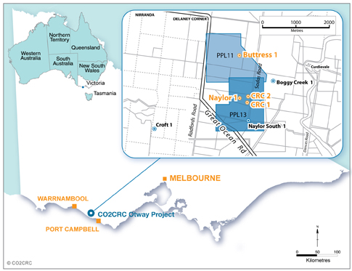
The CO2CRC Otway Project is located off the Great Ocean Road, around 40km from the town of Warrnambool in south-western Victoria, Australia.

圖片說明：Dr Richard Aldous致辭與介紹(左)、陳發林教授報告(中)、與會全體人員討論(右)

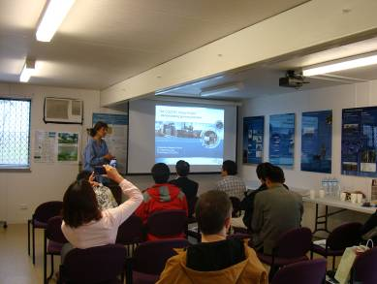
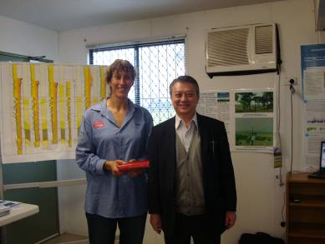
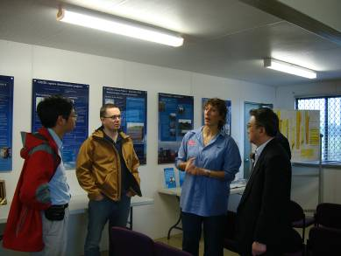

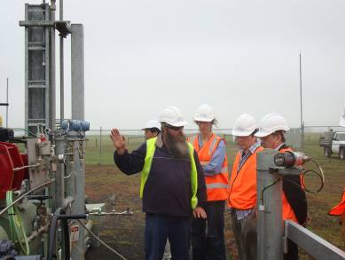
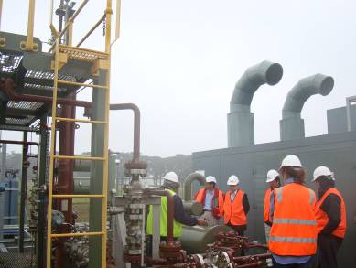
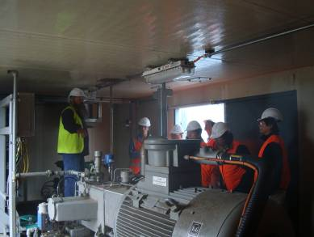

參、心得
一、澳洲是一個地大物博資源豐富的國家，人口稀少，農牧發達、礦產豐富、能源自足並大量出口與我國地小人稠，農工業發達，資源其缺，能源完全進口截然不同。但對於能源科技之研發大同小異，都從事再生能源之研發與CO₂之減除研發，許多方面其研發比我國為早值得借鏡。
二、澳洲政府對學校研究給予十分充沛之研發經費，尤以澳洲國家大學能充份研發該國先進能源科技：氣候變遷、太陽能、核能、核融合能、燃料電池、人工光合作用、生質能加強石油與天然氣抽出等能源議題。我國在氣候變遷研發已有相當基礎與其合作成立研發中心應有其可能性，另各項能源科技之研發亦有合作之可能。後續可由能源計辦各子項計畫召集人研究合作可行性。
三、澳洲地方政府如維多利亞省亦十分重視能源科技研發與其礦產產業發展，因此亦大力推動參與產官學研合作之CO₂CRC計畫，主要是其發現全世界儲量最大之褐煤礦希望能運用CCS技術領先，使褐煤得為利用並以CCS去除CO₂，輸出褐煤與CCS技術。我國對CO₂去除CCS為重要之技術，國內正進行此項技術研發，並成立CS研發聯盟與CCS策略聯盟，能源國家型科技計畫亦推動CCS主軸專案計畫積極研發中，澳大利亞之先進CCS科技，尤以CO₂CRC計畫若能合作，以其經驗作為我國之借鏡或技轉，將可縮短我國CCS可行技術之時日。
四、雖然本次參訪瞭解澳洲因一個中國政策，許多地方官方有所節制，但研究與科技之相關學校並無影響，值的從大學之科技合作，增進兩國研發之合作。

肆、建議
一、建議針對「CO2於地下流動情形」及「於現有電廠設置大型CO2捕捉設備」等兩項主題討論進一步與新南威爾斯大學合作。國內窗口林立夫博士。
二、建議邀請Peter Cook, Chief Executive,CO₂CRC，於2011年10月來台召開CCS研討會。
三、澳方對黑潮發電、台灣淨煤捕碳儲碳研究頗有興趣，未來將進一步討論合作方向與可能性。臺灣窗口：能源計畫辦公室與國科會。
四、研究與澳方針對候變遷研究議題合作究。預計針對下列5個題目進行合作1.全球氣候變遷理論與計算模式建立2.海洋計算模式與程式之建立3.軟性太陽電池技術4.低溫核融合技術5.全球水資源調查與研究。臺灣窗口：駐澳科學組謝美齡組長
五、澳洲方面對台灣地熱開發興趣濃厚，希望後續能有合作項目，建議由地質能源子項召集人研究評估可行性。
六、台灣方面對澳洲發展的CCS場址探勘技術很有興趣，希望能引進相關技術作進一步合作。臺灣窗口：台大地質系 楊燦堯教授。

